Ateliers Mathématiques CP- Période 2
Sous - domaines | Connaissances et compétences associées | Ateliers | Consignes/  Objectif | Evolution possible | Bilan
Nombres et calculs | Dénombrer, comparer des collections | 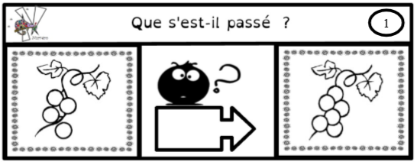 | Que s’est-il passé ?  + 2  Additions | Du dessin vers les chiffres
 | Calcul mental | 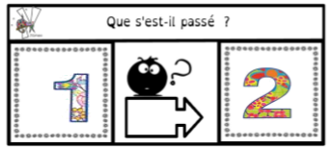 |  | Additif puis soustractif  Ecrire l’opération effectuée
 | Calcul en ligne  Additif | 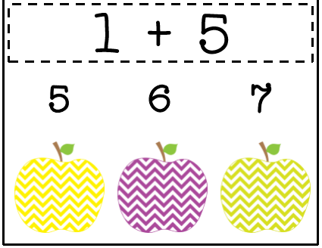 |  | Ecrire les additions en ligne pour mémoire
 | Calcul en ligne  Additif | 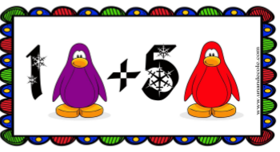 | Additions | Jeu de piste des pingouins sur la banquise
 | Dénombrer, constituer et comparer des collections  Utiliser une stratégie de dénombrement | 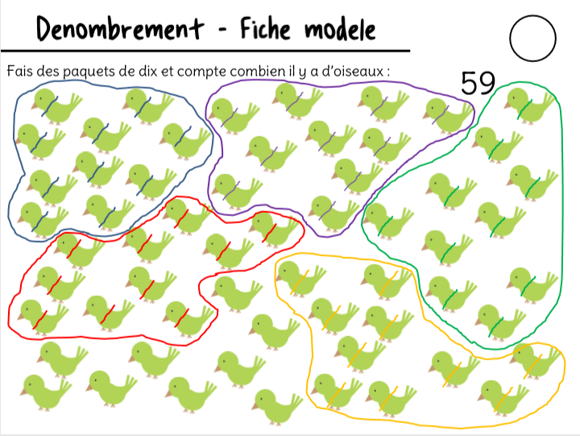 | Dénombrement par paquets de 10 | Agrandir les collections
Nombres et calculs  Nombres et calculs | Repérer un rang ou une position dans une file ou une piste  Associer un nombre à une position | 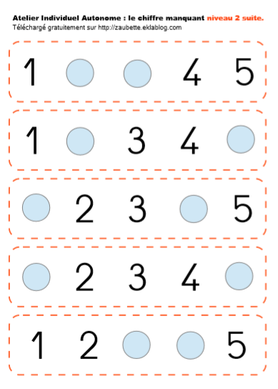 | Le chiffre manquant de 1 à 10 | Pour les élèves en difficultés  Avant la demi droite graduée
 | Utiliser diverses stratégies de dénombrement | 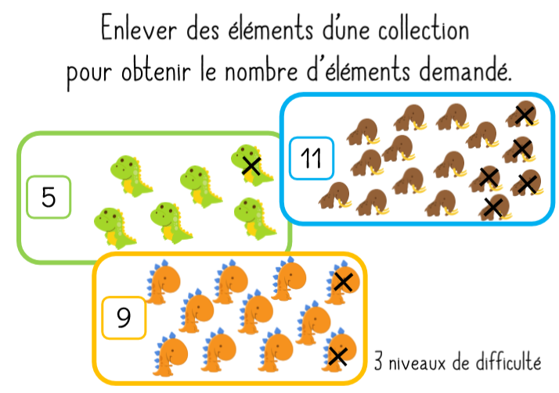 | Barrer les animaux en trop | Ecrire la soustraction après
 | Utiliser diverses représentations des nombres | 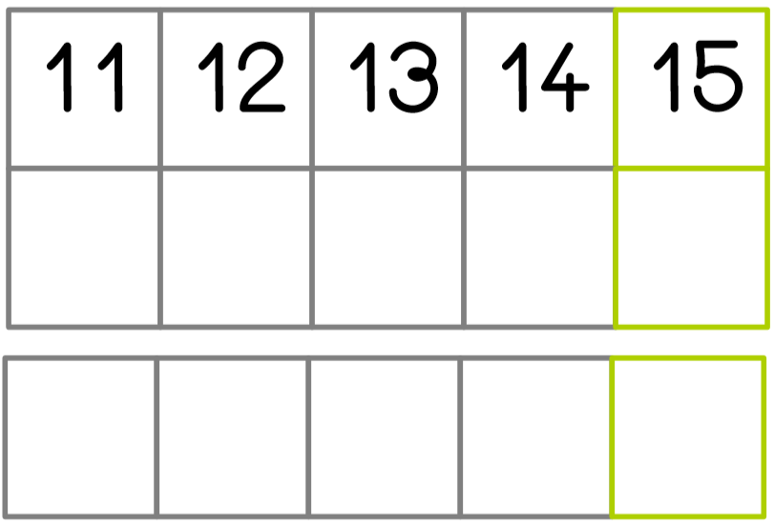 | Compléter les cases avec des égalités : 10+3 | Ecrire pour mémoire
 | Calcul en ligne  Soustractif | 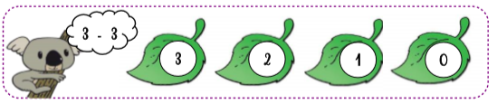 | Soustraction | Ecrire pour mémoire  Augmenter les nombres
 | Associer le nom des nombres à leur écriture chiffrée | 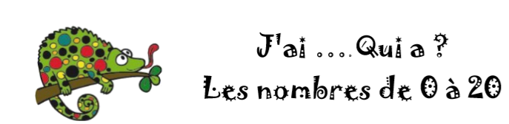 |  | A jouer en rituel avec le groupe pour commencer
 | Dénombrer, comparer et constituer des collections | 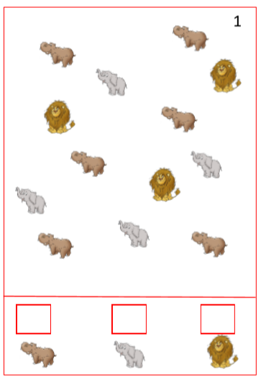 |  | Autocorrectif  Augmenter les collections
 | Calcul en ligne | 4+1  3+2  5+3 | Additions sur fiche  Autocorrective | Recopier les additions réussies sur une feuille pour mémoire
 | Repérer un rang ou une position dans une file  Associer le nom des nombres à leur écriture chiffrée | 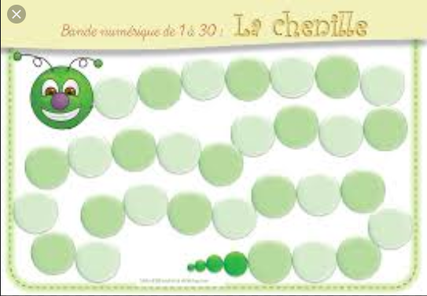 | Chenille jusqu’à 30 | Poser au Blue tac les nombres puis  Ecrire au Velléda
 | Associer le nom des nombres à leur écriture chiffrée | 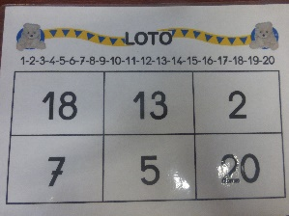 | Loto des nombres | En petits groupes  Ou en rituel
 | Calcul en ligne  Calcul mental | 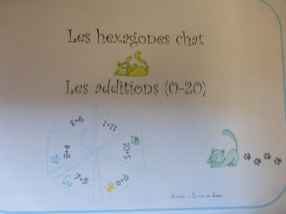 | Additions en Triominos | Avec jetons ou ardoise comme aide au début
Espace et géométrie | Utiliser la règle non graduée pour repérer et produire des alignements | 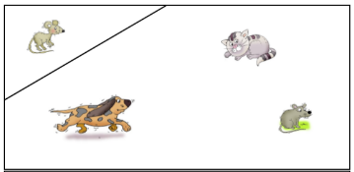 | Tracer des lignes à la règle pour séparer les animaux | Sur feuille plastifiée  Demander que les lignes ne se croisent pas
 |  | 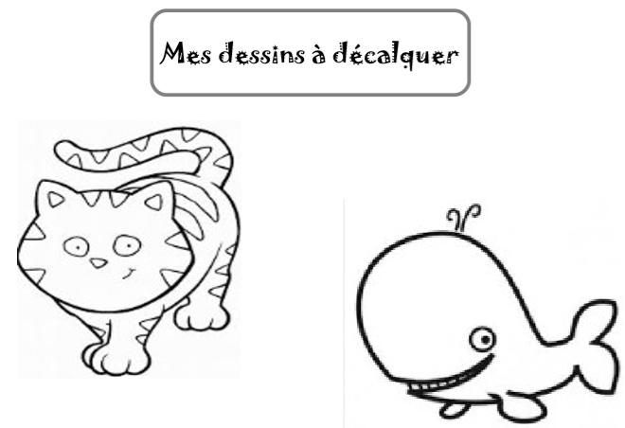 | Décalquer  Se concentrer
 | Se repérer dans un quadrillage  Logique | 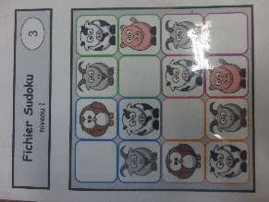 | Sudoku | Niveau de difficulté croissant

